- Найти приближенно минимальное значение определенного интеграла
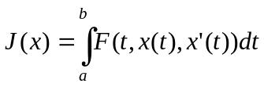 и функцию 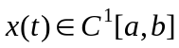, которая его обеспечивает.
Для этого разбить промежуток  на несколько частей
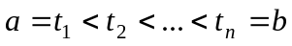,
значения функции 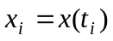, 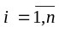 при этом принять за неизвестные параметры.
Определенный интеграл вычислять приближенно с помощью какой-нибудь формулы численного интегрирования, для вычисления которого и также для приближенного вычисления производной 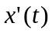 в функции 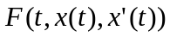 могут быть использованы не только точки 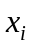, , но и промежуточные значения, полученные приближенно в результате решения задачи интерполяции по узлам, определяемым значениями и соответствующими значениями , .
Таким образом перейти к оптимизационной задаче о поиске минимума функции
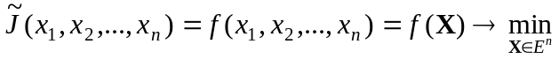, где 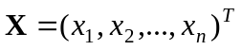, 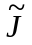 приближенное значение рассматриваемого интеграла, соответствующее конкретному набору 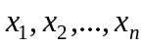,
которую решить с помощью самостоятельно реализованного алгоритма (возможно потребуется его модификация), для проверки результата можно использовать алгоритмы, реализованные в MATLAB. По возможности обосновать выбор тех или иных алгоритмов, использованных при реализации решения задачи.
В качестве конкретного интеграла 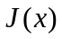 принять интеграл, определяемый следующими значениями
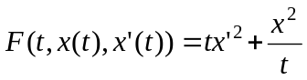, 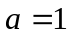, 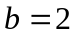, 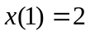, 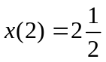.
Точное решение 

